南京信息工程大学 实验（实习）报告

实验（实习）名称 实验四 实验（实习）日期 2022.11.29

系 应用技术学院 专业 计算机科学与技术 年级 19计科 班次 1班

姓名 成凯 学号 201833050025

**实验四**

1. **实验目的：**
2. 理解Roberts算子；
3. 理解拉普拉斯算子增强；
4. **实验内容：**

编写程序对实验三中图像进行Roberts算子和拉普拉斯算子增强，将原始图像及增强后的图像都显示于屏幕上，比较增强的效果。

1. **实验结果（代码&结果可视化）**

function w = genlaplacian(n) w = ones(n);

x = ceil(n/2);

w(x, x) = -1 * (n * n - 1);

end;

w1 = genlaplacian(5);

w2 = genlaplacian(9);

w3 = genlaplacian(15);

w4 = genlaplacian(25);

I=imread('girl.tif');

T=double(I);

subplot(231),imshow(T,[]);

title('Original Image');

K1=conv2(T,w1,'same');

subplot(232),imshow(K1);

title('laplacian operator 5*5 ');

K2=conv2(T,w2,'same');

subplot(233),imshow(K2);

title('laplacian operator 9*9 ');

K3=conv2(T,w3,'same');

subplot(234),imshow(K3);title('laplacian operator 15*15 ');

K4=conv2(T,w4,'same');

subplot(235),imshow(K4);title('laplacian operator 25*25 ');

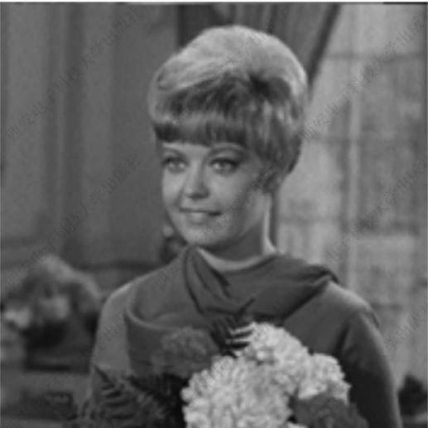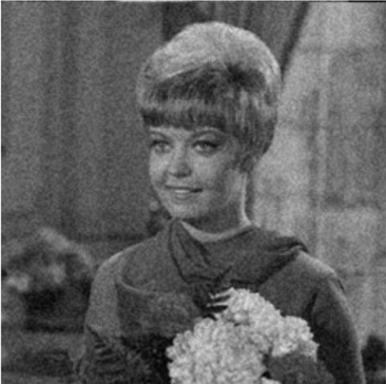

图1 图2

1. **实验分析和总结**

通过本次实验，我理解了如何运用Roberts算子和拉普拉斯算子增强，感受到受益匪浅。